- Công nghệ Kỹ thuật Điều khiển và Tự động hóa
Trình độ: Cao đẳng
Yêu cầu về thái độ  học tập của người học | - Năng động, tự tin, nhiệt tình, cầu tiến trong học tập.  - C đạo đức nghề nghiệp  - C kỹ luật và tinh thần trách nhiệm cao trong công  việc.  - C tác phong công nghiệp
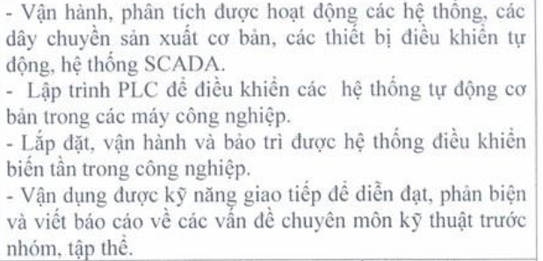
- Ngành: Điện Công Nghiệp
Trình độ: Cao đẳng
V | Yêu cầu về thái độ  học tập của người  học | - Năng động, tự tin, nhiệt tình, cầu tiến trong học tập.  - C đạo đức nghề nghiệp  - C kỹ luật và tinh thần trách nhiệm cao trong công việc.  - C tác phong công nghiệp
VI | Mục tiêu kiến  thức, kỹ năng,  trình độ ngoại ngữ  đạt được | Sau khi học xong chương trình ngành Công nghệ kỹ thuật  điện, điện tử chuyên ngành Tự Động H a, sinh viên đạt  được các khả năng:  - C kiến thức cơ bản về các nguyên lý cơ bản của chủ  nghĩa Mác-Lênin; Đường lối cách mạng của Đảng cộng sản  Việt Nam; Tư tưởng Hồ Chí Minh; Pháp luật.  - C kiến thức cơ bản về khoa học xã hội và nhân văn phù  hợp với chuyên ngành được đào tạo.  - C kiến thức cơ bản về khoa học tự nhiên, đáp ứng được  việc tiếp thu các kiến thức giáo dục chuyên nghiệp và khả  năng học tập ở trình độ cao hơn.  - Đạt trình độ tiếng Anh 250 điểm TOEIC, đọc và hiểu các  tài liệu tiếng Anh của chuyên ngành.  - Đạt trình độ A tin học và sử dụng được các phần mềm liên  quan của chuyên ngành như: CAD trong kỹ thuật điện, lập  trình PLC, PSIM, PROTEUS…  - C kiến thức cơ sở, kiến thức ngành và chuyên ngành Điện  công nghiệp;  - C kiến thức để nhận biết và giải thích được nguyên lý  hoạt động của các linh kiện điện tử, các khí cụ điện, máy  điện; truyền động điện, cung cấp điện, trang bị điện;  - Hiểu biết nguyên lý và tính năng (cơ, nhiệt và điện) của  các thiết bị trong công nghiệp và dân dụng để tính toán, sửa  chữa, phát huy hết công suất và đảm bảo tính năng vận  hành tối ưu của thiết bị trong hệ thống và tiết kiệm năng  lượng;  - Hiểu biết và phân tích được nguyên lý hoạt động của mạch  điện trong các hệ thống điều khiển tự động công nghiệp vừa  và nh ;  - C kiến thức cơ bản về kinh tế - kỹ thuật để tham gia tính  toán, thiết kế cung cấp điện cho một mạng điện trong công  nghiệp và dân dụng, tính toán chiếu sáng, tính toán sửa chữa  động cơ điện;
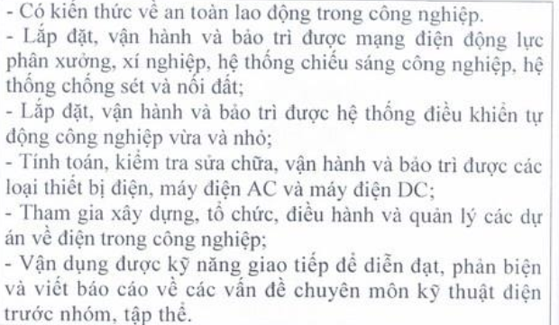
- Ngành: Điện Tử Công Nghiệp
Trình độ: Cao đẳng
V | Yêu cầu về thái độ  học tập của người học | - Năng động, tự tin, nhiệt tình, cầu tiến trong học tập.  - C đạo đức nghề nghiệp  - C kỹ luật và tinh thần trách nhiệm cao trong công  việc.  - C tác phong công nghiệp
VI | Mục tiêu kiến thức,  kỹ năng, trình độ  ngoại ngữ đạt được | Sau khi học xong chương trình ngành Công nghệ kỹ  thuật điện, điện tử chuyên ngành Điện Tử Công Nghiệp,  sinh viên đạt được các khả năng:  - C kiến thức cơ bản về các nguyên lý cơ bản của chủ  nghĩa Mác-Lênin; Đường lối cách mạng của Đảng cộng  sản Việt Nam; Tư tưởng Hồ Chí Minh; Pháp luật.  - C kiến thức cơ bản về khoa học xã hội và nhân văn  phù hợp với chuyên ngành được đào tạo.  - C kiến thức cơ bản về khoa học tự nhiên, đáp ứng  được việc tiếp thu các kiến thức giáo dục chuyên nghiệp  và khả năng học tập ở trình độ cao hơn.  - Đạt trình độ tiếng Anh 250 điểm TOEIC, đọc và hiểu  các tài liệu tiếng Anh của chuyên ngành.  - Đạt trình độ A tin học và sử dụng được các phần mềm  liên quan của chuyên ngành như: CAD trong kỹ thuật  điện, lập trình PLC, PSIM, PROTEUS…  - C kiến thức để nhận biết và giải thích được nguyên lý  hoạt động của các linh kiện điện tử, các khí cụ điện,  động cơ điện, máy phát điện xoay chiều và một chiều.  - Hiểu biết và phân tích được nguyên lý hoạt động của  mạch điện trong các hệ thống điều khiển tự động công  nghiệp vừa và nh .  - Vận dụng những kiến thức chuyên môn để thực hiện  công nghệ tiên tiến và cải tiến kỹ thuật đáp ứng yêu cầu  của chuyên ngành Điện tử công nghiệp  - C kiến thức về an toàn lao động trong công nghiệp.  - Sửa chữa, vận hành, bảo trì các hệ thống điện, điện tử  công nghiệp và tổ chức quản lý trong công nghiệp.  - Lắp đặt, vận hành và bảo trì được hệ thống điều khiển  tự động máy điện, điện tử công suất trong công nghiệp  vừa và nh .
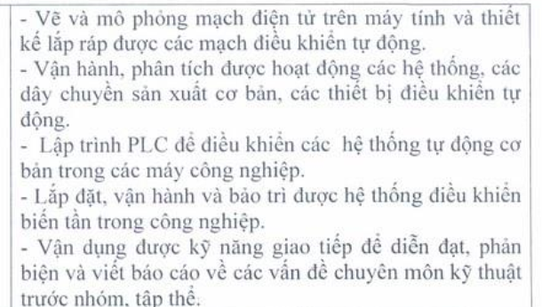
- Ngành: Công nghệ Kỹ thuật Điện, Điện tử
TRình độ cao đẳng
V | Yêu cầu về thái độ  học tập của người học | - Năng động, tự tin, nhiệt tình, cầu tiến trong học tập.  - C đạo đức nghề nghiệp  - C kỹ luật và tinh thần trách nhiệm cao trong công việc.  - C tác phong công nghiệp
VI | Mục tiêu kiến thức, kỹ  năng, trình độ ngoại  ngữ đạt được | Sau khi học xong chương trình ngành Công nghệ kỹ  thuật điện, điện tử chuyên ngành Điện Tử Công Nghiệp,  sinh viên đạt được các khả năng:  - C kiến thức cơ bản về các nguyên lý cơ bản của chủ  nghĩa Mác-Lênin; Đường lối cách mạng của Đảng cộng  sản Việt Nam; Tư tưởng Hồ Chí Minh; Pháp luật.  - C kiến thức cơ bản về khoa học xã hội và nhân văn  phù hợp với chuyên ngành được đào tạo.  - C kiến thức cơ bản về khoa học tự nhiên, đáp ứng  được việc tiếp thu các kiến thức giáo dục chuyên nghiệp  và khả năng học tập ở trình độ cao hơn.  - Đạt trình độ tiếng Anh 250 điểm TOEIC, đọc và hiểu  các tài liệu tiếng Anh của chuyên ngành.  - Đạt trình độ A tin học và sử dụng được các phần mềm  liên quan của chuyên ngành như: CAD trong kỹ thuật  điện, lập trình PLC, PSIM, PROTEUS…  - C kiến thức để nhận biết và giải thích được nguyên lý  hoạt động của các linh kiện điện tử, các khí cụ điện, động  cơ điện, máy phát điện xoay chiều và một chiều.  - Hiểu biết và phân tích được nguyên lý hoạt động của  mạch điện trong các hệ thống điều khiển tự động công  nghiệp vừa và nh .  - Vận dụng những kiến thức chuyên môn để thực hiện  công nghệ tiên tiến và cải tiến kỹ thuật đáp ứng yêu cầu  của chuyên ngành Điện tử công nghiệp  - C kiến thức về an toàn lao động trong công nghiệp.  - Sửa chữa, vận hành, bảo trì các hệ thống điện, điện tử  công nghiệp và tổ chức quản lý trong công nghiệp.  - Lắp đặt, vận hành và bảo trì được hệ thống điều khiển  tự động máy điện, điện tử công suất trong công nghiệp  vừa và nh .  - Vẽ và mô ph ng mạch điện tử trên máy tính và thiết kế  lắp ráp được các mạch điều khiển tự động.  - Vận hành, phân tích được hoạt động các hệ thống, các


